Oefentoets

Opgave 1 Reken de volgende sommen uit:

$12∙-4-7∙-3=$

$-2∙-2-2∙-2-2∙2=$

$3-\left(3-3\right)∙3-3=$

$-8-\left(4-6\right)∙-3+7=$

$-12∙3:-6∙4=$

$-6∙\left(8-12\right):-2+11=$

$\left(\left(-13+9\right):-4+11\right):-3=$

$\left(35-15\right):4∙-6-6=$

Opgave 2 Reken de volgende sommen uit:

$-1\frac{3}{8}+3\frac{4}{5}=$

$\frac{2}{5}-4=$

$-2\frac{2}{3}+1\frac{5}{6}=$

$-3\frac{3}{4}-1\frac{1}{3}=$

$-\frac{3}{5}∙\frac{4}{7}=$

$-\frac{3}{5}-\frac{4}{7}=$

$-\frac{2}{5}-\frac{2}{3}-\frac{1}{2}=$

$-3\frac{1}{5}∙-2\frac{3}{4}=$

Opgave 3 Welke punten….?

1. Punt B ligt 8 hokjes rechts en 5 hokjes onder het punt A (-4,3). Wat zijn de coördinaten van punt B?
2. Punt D ligt 5 hokjes links en 6 honkjes onder punt C (-5,-4). Wat zijn de coördinaten van punt D?

Opgave 4 Gebruik de coördinaten van opgave 3 en de volgende coördinaten: E(-5,0), F(-2,-2), G(0,-2) en H (-2,3)

1. Welke punten hebben -2 als x-coördinaat?
2. Welke punten hebben dezelfde y-coördinaat?
3. Welke punt ligt op de y-as?
4. Welke punt ligt op de x-as?
5. Welke punt ligt 5 hokjes links en 10 hokjes onder punt E?

Opgave 5 Winterse dag

Hieronder zie je een grafiek van een winterse dag, dat loopt tussen 7uur in de ochtend en 5uur in de middag. Beantwoord de volgende vragen.

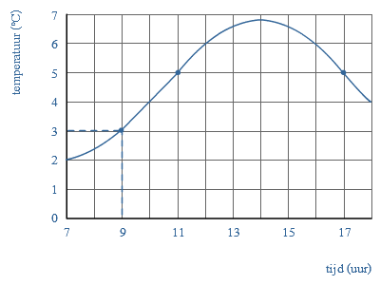

1. Wat was de temperatuur om 12u?
2. Wanneer was het 5 graden?
3. Hoe warm was het die dag? Hoe laat was dat gemeten?

Opgave 6 Ooievaarmeting

Hieronder zie je een grafiek van een meting van ooievaars over een aantal jaar in een klein dorpje.

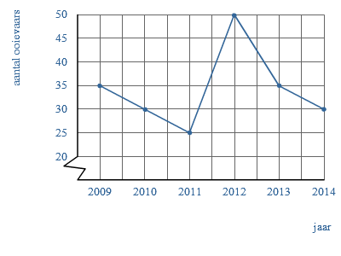

1. Hoeveel ooievaars waren er in 2010 geteld?
2. In welke jaar waren er het minste aantal ooievaars?
3. Hoe noem je het teken onder de 20 op de y-as?

Opgave 7 Kaarsen branden

Merel koopt een kaars bij de Blokker. Deze is 20 cm lang. Hij brand per half uur 4 cm ervan af. De lengte van de kaars bereken je met de formule: $lengte \left(in cm\right)=20-4t$, waarin t tijd in half uren is.

1. Teken de grafiek van de lengte van de kaars.

Merel krijgt voor haar verjaardag een nieuwe kaars van haar moeder. Deze is echter 15 cm lang en brand elke uur 3 cm ervan af.

1. Vul in. Bij de lengte van de kaars die ze van haar moeder heeft gekregen hoort de formule: $lengte=$…..
2. Teken de grafiek van de tweede kaars in dezelfde figuur als die van vraag 7a.
3. Na hoelang zijn de kaarsen even lang?
4. Welke kaars brand het langst?